化学竞赛习题册
第三篇 有机化学
第 9 章 杂环化合物与含杂原子有机物

题量：20
版本：教师版（含答案）
日期：2026-08-30

第 9 章 杂环化合物与含杂原子有机物

9.1 〔🟢 d2〕
来源：第26届中国化学奥林匹克（初赛）第6题(6分) 第(6-3)小问
画出烟酸的结构。
📖 查看答案
烟酸 = 吡啶-3-甲酸（nicotinic acid）
喹啉酸在185-190°C脱羧。受N的诱导效应影响更强的2号位羧基更容易脱羧，因此脱去2号位CO₂，保留3号位COOH。
结构：吡啶环的3号位连接—COOH。

题目图示与结构参考
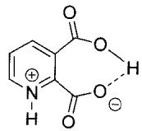
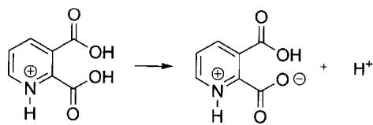
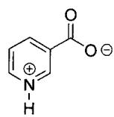
- 烟酸
- 脱羧反应选择性
- 2号位COOH受N诱导效应更强→酸性更强→更易脱羧
- 脱去2号位CO₂→剩余3号位COOH
- 烟酸=吡啶-3-甲酸
易错点 | 说明
脱羧位置 | 2号位（受N诱导更强）而非3号位
烟酸命名 | 吡啶-3-甲酸，不是2-甲酸

9.2 〔🟢 d3〕
来源：第26届中国化学奥林匹克（初赛）第6题(6分) 第(6-1)小问
晶体中，喹啉酸采取能量最低的构型，画出此构型。
📖 查看答案
喹啉酸（2,3-吡啶二羧酸）最低能量构型为内盐型：
- 吡啶N具有碱性(pKb=8.75)→接受邻位羧基的H⁺
- 形成电荷分离式：N⁺—H和相邻的COO⁻
- 靠近N的羧基（2号位）因N的诱导效应酸性更强→电离为COO⁻
- 4号位羧基保持—COOH
- 分子内氢键：COOH的O与N⁺—H之间的氢键

题目图示与结构参考



- 内盐
- 吡啶N碱性
- 分子内氢键
- 吡啶N有碱性→可质子化
- 2号位COO⁻酸性更强（N的诱导效应）→先电离
- 内盐形式→电荷分离→能量最低
易错点 | 说明
内盐 | 分子内酸碱反应→电荷分离
选择性电离 | 2号位COO⁻（受N诱导），不是3号位

9.3 〔🟢 d3〕
来源：第30届初赛第1题（原始文件：mineru/02-真题解析/30届初赛试题解析） 小问关联：本文件为第1-3小问；其余小问见 题-030-1-1-离子化合物A2B化学式推断、题-030-1-2-碱金属性质递变非单调性、题-030-1-4-1-合成A反应方程式、题-030-1-4-2-A阴离子水解离子方程式
保险粉 $({Na}_{2}S_{2}O_{4}⋅2H_{2}O)$ 是重要的化工产品，用途广泛，可用来除去废水 $(pH≈8)$ 中的 Cr(VI)，所得含硫产物中硫以 S(IV) 存在。写出反应的离子方程式。
📖 查看答案
$$2{CrO}_{4}^{2−}+3S_{2}O_{4}^{2−}+4H_{2}O→2{Cr(OH)}_{3}↓+4{SO}_{3}^{2−}+2{HSO}_{3}^{−}$$
本小题考查反应方程式的书写。这是一个经典的无机氧化还原反应：$Cr(VI)$ 具有氧化性，在强还原剂保险粉的作用下还原为 $Cr(III)$。重点在于确定反应中各物种的主要存在形式。
反应初期，$pH≈8$，$Cr(VI)$ 以 ${CrO}_{4}^{2−}$ 形式存在，保险粉则以 $S_{2}O_{4}^{2−}$ 形式存在（也可写作 ${Na}_{2}S_{2}O_{4}$）。再看产物：亚硫酸为弱酸，$pH≈8$ 时以 ${HSO}_{3}^{−}$ / ${SO}_{3}^{2−}$ 缓冲对形式存在，而 $Cr(III)$ 则以 ${Cr(OH)}_{3}$ 形式沉淀。最后配平方程：由于反应过程中 $pH$ 变化不大且始终接近中性，所以使用 ${HSO}_{3}^{−}$ 和 ${SO}_{3}^{2−}$ 而不是 ${OH}^{−}$ 配平。
参考数据：$pK_{a_{2}}(H_{2}{CrO}_{4})=6.49$，$pK_{a_{2}}(H_{2}{SO}_{3})=7.2$（具体值仅作参考，并不是解题所必需的）
知识点 | 说明
氧化还原反应配平 | Cr(VI)→Cr(III) 得3e⁻，S₂O₄²⁻→2SO₃²⁻ 失2e⁻，最小公倍数为6
pH条件下物种存在形式 | pH≈8时Cr(VI)以CrO₄²⁻存在，Cr(III)以Cr(OH)₃沉淀
弱酸缓冲对 | pH≈8接近H₂SO₃的pKa₂，产物以HSO₃⁻/SO₃²⁻混合形式存在
保险粉性质 | Na₂S₂O₄ 是强还原剂，S的氧化态为+3

常见错误 | 正确思路
用OH⁻配平而非HSO₃⁻/SO₃²⁻ | pH≈8接近中性，不宜引入大量OH⁻或H⁺
忽略Cr(OH)₃沉淀符号 | pH≈8时Cr³⁺会沉淀为Cr(OH)₃
产物写成SO₄²⁻ | 题目明确指出硫以S(IV)存在，不是S(VI)
未考虑pH对物种形式的影响 | 需根据pH判断Cr(VI)是CrO₄²⁻还是Cr₂O₇²⁻

9.4 〔🟢 d3〕
来源：第30届初赛第1题（原始文件：mineru/02-真题解析/30届初赛试题解析） 小问关联：本文件为第1-4-2小问；其余小问见 题-030-1-1-离子化合物A2B化学式推断、题-030-1-2-碱金属性质递变非单调性、题-030-1-3-保险粉除CrVI离子方程式、题-030-1-4-1-合成A反应方程式
写出 A 中阴离子水解反应的离子方程式。
📖 查看答案
$${PO}_{3}F^{2−}+H_{2}O→H_{2}{PO}_{4}^{−}+F^{−}$$
A 的阴离子水解生成氟离子和另一种无毒阴离子，由于 ${PO}_{3}F^{2−}$ 只含磷、氧和氟三种元素，故可确定另一种阴离子为磷酸根离子的某种形式。依照题意，${PO}_{3}F^{2−}$ 在水解时未额外加入酸碱，由电荷守恒可知，此时磷酸根的存在形式为磷酸二氢根离子，这样就可以写出反应方程式：
$${PO}_{3}F^{2−}+H_{2}O→H_{2}{PO}_{4}^{−}+F^{−}$$
知识点 | 说明
单氟磷酸根水解 | PO₃F²⁻中P-F键被水分子进攻，F被OH取代
电荷守恒 | 反应前后总电荷均为-2，产物为H₂PO₄⁻和F⁻
磷酸根存在形式 | 未加酸碱条件下，产物为H₂PO₄⁻而非PO₄³⁻或HPO₄²⁻
P-F键活性 | P-F键在水溶液中可被水解，释放氟离子

常见错误 | 正确思路
产物写成PO₄³⁻或HPO₄²⁻ | 未额外加酸碱，由电荷守恒应得H₂PO₄⁻
产物写成HF | 水解反应不产生HF，F⁻以游离离子形式释放
忽略电荷守恒检验 | 配平后应检查两边电荷是否相等

同大题小问

9.5 〔🟢 d3〕
承接前题：本题题干承接 （前驱文件待定位），需先阅读其题干与设定。
手性亚砜具有相对稳定性，但烯丙基取代的亚砜易发生外消旋化：
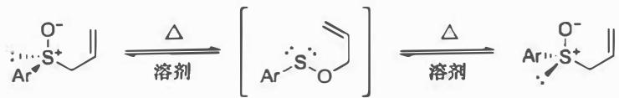
此外消旋化过程与取代基和溶剂极性紧密相关。请回答以下问题：
以下哪个手性亚砜更易发生外消旋化？（）
- Ar 为 4-三氟甲基苯基 (b) Ar 为 4-甲氧基苯基
- Ar 为苯基 (d) 无法判断

📖 查看答案
(a) Ar 为 4-三氟甲基苯基

- 直接 KP：亚砜外消旋化、取代基效应、[2,3]-σ迁移
- 间接 KP：反应势能图

这是一个 [2,3]-σ 迁移反应：
- 底物手性亚砜的 S 原子带有部分正电荷
- 给电子取代基可以降低亚砜的能量（更稳定，不易消旋）
- 吸电子取代基会升高亚砜的能量（更不稳定，易消旋）
- 4-三氟甲基苯基为吸电子基团，使亚砜不稳定，降低消旋反应的能垒，促进消旋
- 4-甲氧基苯基为给电子基团，使亚砜稳定，抑制消旋

- 需要理解取代基电性对底物能量的影响
- 吸电子基团使底物不稳定，反而促进反应
- 中间体次磺酸酯的能量受取代基电性影响不大

同大题小问

9.6 〔🟢 d3〕
为以上选择提供合理的解释: ( )
- 4-三氟甲基苯基为吸电子基团，使亚砜不稳定
- 4-三氟甲基苯基为吸电子基团，使亚砜稳定
- 4-甲氧基苯基为给电子基团，使亚砜不稳定
- 4-甲氧基苯基为给电子基团，使亚砜稳定
- 给电子基团和吸电子基团都使亚砜不稳定
- 给电子基团和吸电子基团都使亚砜稳定
- 无法判断

📖 查看答案
(a) (d)

- 直接 KP：取代基效应、反应势能图
- 间接 KP：亚砜稳定性

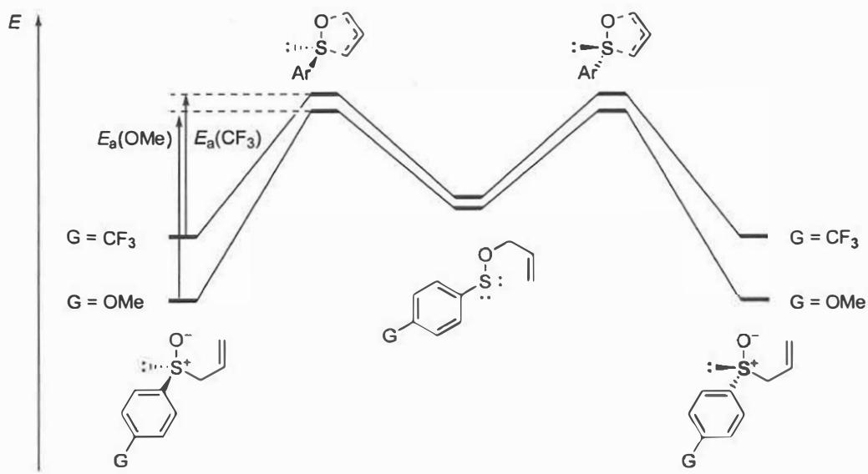
- 4-三氟甲基苯基为吸电子基团，使亚砜不稳定，降低了消旋反应的能垒，促进消旋 → 选 (a)
- 4-甲氧基苯基为给电子基团，使亚砜稳定，抑制消旋 → 选 (d)

- 需要理解反应势能图中底物、过渡态和产物的相对能量
- 吸电子基团升高底物能量，降低活化能
- 给电子基团降低底物能量，升高活化能

同大题小问

9.7 〔🟢 d3〕
溶剂极性增加，对亚砜外消旋化是有利的还是不利的？（）
- 有利 (b) 不利

📖 查看答案
(b) 不利

- 直接 KP：溶剂效应、极性、反应速率
- 间接 KP：亚砜外消旋化

- 由于极性 S=O 双键的存在，底物手性亚砜的极性较大
- 中间体次磺酸酯的极性较低
- 极性溶剂能够稳定亚砜（极性大的底物）
- 使消旋反应的能垒增加，抑制消旋

- 容易误认为极性溶剂有利于所有反应
- 需要比较底物和中间体的极性差异
- 极性溶剂稳定极性大的物种（底物亚砜）

同大题小问

9.8 〔🟢 d3〕
为以上选择提供合理的解释: ( )
- 次磺酸酯的极性比亚砜强, 极性溶剂更容易溶剂化亚砜
- 次磺酸酯的极性比亚砜强, 极性溶剂更容易溶剂化次磺酸酯
- 亚砜的极性比次磺酸酯强, 极性溶剂更容易溶剂化亚砜
- 亚砜的极性比次磺酸酯强, 极性溶剂更容易溶剂化次磺酸酯

📖 查看答案
(c)

- 直接 KP：溶剂效应、极性比较
- 间接 KP：反应势能图

- 亚砜含有极性 S=O 双键，极性较大
- 次磺酸酯的极性较低
- 极性溶剂更容易溶剂化极性较大的亚砜
- 溶剂化稳定了底物，使消旋反应能垒增加
- 因此极性溶剂抑制消旋

- 需要正确判断亚砜和次磺酸酯的相对极性
- 溶剂化作用稳定的是极性更大的物种

同大题小问

9.9 〔🟢 d4〕
（部分结构式见原书图片）
综合运用 Fischer 吲哚合成、吡啶化学和芳香亲核取代反应设计含杂环目标分子的合成路线。
📖 查看答案
关键策略： 1. Fischer 吲哚合成： - 芳基肼与醛/酮在酸催化下缩合，经 [3,3]-重排生成吲哚 - 区域选择性：取代芳基肼的取代基位置决定吲哚的取代模式 - 是构建吲哚环最经典的方法之一 2. 吡啶化学： - 吡啶的亲电取代（困难，需活化）vs 亲核取代（较易，尤其 2/4 位） - 吡啶 N-氧化后亲电取代活性增强 - Chichibabin 反应：氨基化；Minisci 反应：自由基烷基化 3. 芳香亲核取代反应（SNAr）： - 需要吸电子基团活化（如硝基、羰基） - Meisenheimer 络合物中间体 - 在缺电子杂环（吡啶、嘧啶）上尤为重要
综合运用： - Fischer 吲哚合成构建吲哚核心 - SNAr 在吡啶环上引入取代基 - 偶联反应连接吲哚与吡啶片段
关联 KP | 考查角度 | 直接/间接
Fischer吲哚合成 | 芳基肼与羰基化合物的缩合-重排 | 直接
吡啶化学 | 吡啶的亲核取代与活化策略 | 直接
杂环合成 | 吲哚和吡啶的构建与官能团化 | 直接
芳香亲核取代 | SNAr 机理与活化要求 | 直接
- 读题定位：分析目标分子中的杂环类型（吲哚、吡啶等）和连接方式，识别各杂环的合成策略。
- 🔑 关键转换：逆合成分析 → 吲哚部分（Fischer 切断：芳基肼 + 羰基化合物）→ 吡啶部分（SNAr 切断：亲核试剂 + 卤代吡啶）→ 片段连接（偶联或缩合）。
- 验证：确认 Fischer 反应的区域选择性（取代芳基肼的取代基效应）；验证 SNAr 的活化要求（离去基团邻/对位需有吸电子基）；检查杂环之间的连接策略。
错误 | 原因 | 纠正 | 课堂提问
Fischer 吲哚区域选择性错误 | 不了解芳基肼取代基的影响 | 给电子基在肼的邻位时，新环在对应位置形成 | 取代芳基肼在 Fischer 合成中的区域选择性如何预测？
吡啶亲电取代位置错误 | 将吡啶当作苯环处理 | 吡啶亲电取代在 3 位（β 位），亲核取代在 2/4 位 | 为什么吡啶的亲电取代比苯困难得多？
SNAr 活化要求忽略 | 未在离去基团邻/对位放置吸电子基 | SNAr 需要吸电子基稳定 Meisenheimer 中间体 | 哪些杂环天然适合 SNAr，哪些需要活化？
杂环偶联条件选择错误 | 未考虑杂环对金属催化剂的配位毒化 | 吡啶 N 可毒化 Pd 催化剂，需保护或使用特殊配体 | 含吡啶底物的 Suzuki 偶联需要哪些特殊考虑？

9.10 〔🟢 d4〕
The reactions outlined in the chart below were the early stages in a synthesis of an antiviral drug by the Parke-Davis company. Consider how the reactivity of imidazoles is illustrated in these reactions, which involve not only the skeleton of the molecule but also the reagent D. You will need to draw mechanisms for the reactions and explain how they are influenced by the heterocycles.
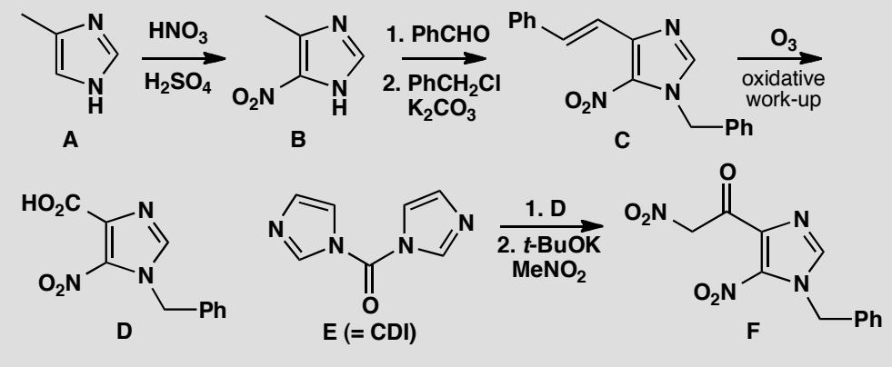
原文题目：Draw mechanisms for the reactions in the Parke-Davis antiviral drug synthesis and explain how the imidazole heterocycle influences each step.
📖 查看答案
Answer (English): The first reaction is the nitration of an imidazole in one of only two free positions. The position next to one nitrogen is more nucleophilic than the one between the two nitrogens. Imidazole has one pyridine-like and one pyrrole-like nitrogen so it is more nucleophilic than pyridine but less so than pyrrole.
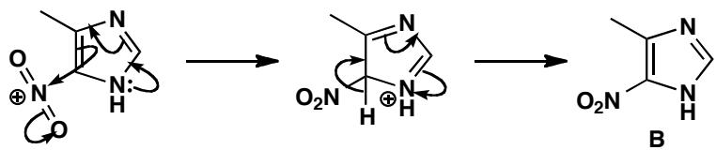
The second reaction is like an aldol condensation between the methyl group on the ring and the benzaldehyde as the electrophile. The nitro group provides some stabilization for the ‘enolate’ but that would not be enough without the imidazole.
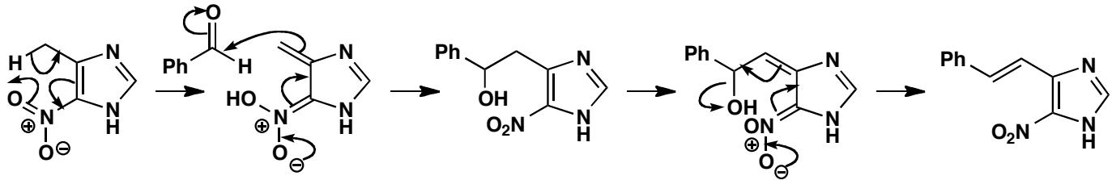
Next, alkylation occurs on one of the nitrogen atoms in the imidazole ring. Alkylation on the lower N is preferred because the product has the longer conjugated system.
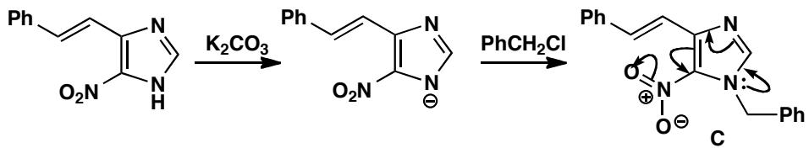
Ozonolysis of the alkene of C frees the carboxylic acid of D which reacts with carbonyl diimidazole E (CDI) in a nucleophilic substitution at the carbonyl group, with the relatively stable imidazole anion as the leaving group. The product is an ‘activated ester’ from which the anion of nitromethane displaces the second molecule of imidazole to give product F.
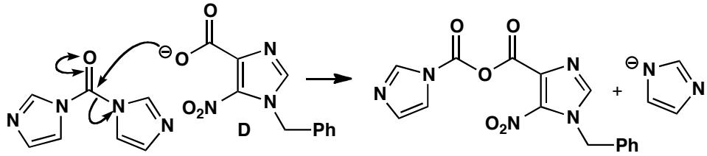
E = carbonyl diimidazole (CDI):
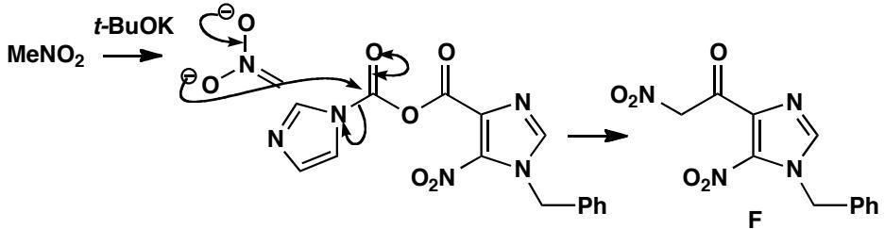
中文解析：
步骤一：咪唑硝化 咪唑有一个类吡啶氮和一个类吡咯氮。两个自由位置中，紧邻一个氮的位置（5位）比两个氮之间的位置（2位）更具亲核性。硝化在5位发生。
步骤二：类Aldol缩合 咪唑甲基上的氢被碱夺取后生成”烯醇盐”，与苯甲醛发生类似Aldol的缩合反应。咪唑和硝基共同稳定碳负离子——单独邻硝基甲苯做不到这个反应。
步骤三：N-烷基化 咪唑氮被去质子化后烷基化。在下方N（类吡咯氮）上烷基化更优，因为产物具有更长的共轭体系。
步骤四：臭氧化+CDI活化+硝基甲烷加成 臭氧化释放羧酸D，D与CDI（碳酰二咪唑）反应生成”活化酯”（咪唑作为离去基），硝基甲烷负离子进攻活化酯得到产物F。
咪唑的多功能性：既可作为碱催化、又可作为离去基、还可作为亲核试剂——在药物合成中极为重要。
关联 KP | 考查角度 | 直接/间接
杂环化合物 | 咪唑的多种反应性模式（亲电/亲核/碱催化） | 直接
咪唑 | 咪唑氮的差异化反应性（类吡啶vs类吡咯） | 直接
Aldol缩合 | 咪唑甲基的酸性和类Aldol反应 | 直接
药物合成 | CDI作为偶联试剂在药物合成中的应用 | 间接
- 读题定位：多步合成流程图——咪唑底物经历硝化、Aldol缩合、N-烷基化、臭氧化、CDI偶联
- 🔑 关键转换：咪唑的两个氮性质不同（一个类吡啶可被烷基化，一个类吡咯提供芳香电子）；CDI作为活化酯的”中转站”
- 验证：每步都应体现咪唑杂环对反应性的独特贡献
错误 | 原因 | 纠正 | 课堂提问
咪唑硝化在2位 | 忽略了两个氮之间的位点电子密度更低 | 5位（邻近一个N）比2位（两N之间）更富电子 | 咪唑的两个氮分别像什么类型的氮？
N-烷基化画在上方N | 没考虑共轭体系长度 | 下方N烷基化产物共轭体系更长，热力学更优 | 如何判断哪个N烷基化更优？
CDI反应画错离去基 | 混淆咪唑和咪唑负离子的离去能力 | 咪唑负离子是相对稳定的离去基（pKa ~14） | 为什么咪唑能做好的离去基？

9.11 〔🟢 d4〕
Suggest mechanisms for this unusual indole synthesis. How does the second mechanism relate to electrophilic substitution on indoles?
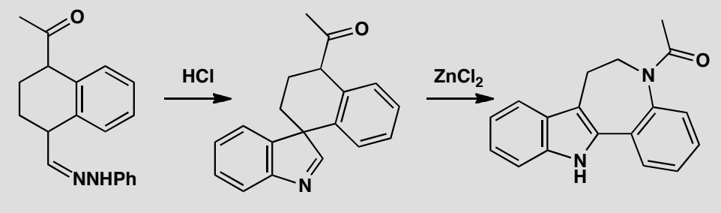
原文题目：Suggest mechanisms for this unusual indole synthesis involving a Fischer indole synthesis with a spiro ring system, followed by a Lewis acid-mediated rearrangement.
📖 查看答案
Answer (English): The first step starts off as a normal Fischer indole synthesis; you just have to draw the molecules carefully to show the spiro ring system, and you have to stop before an indole is formed as the quaternary centre prevents aromatization.
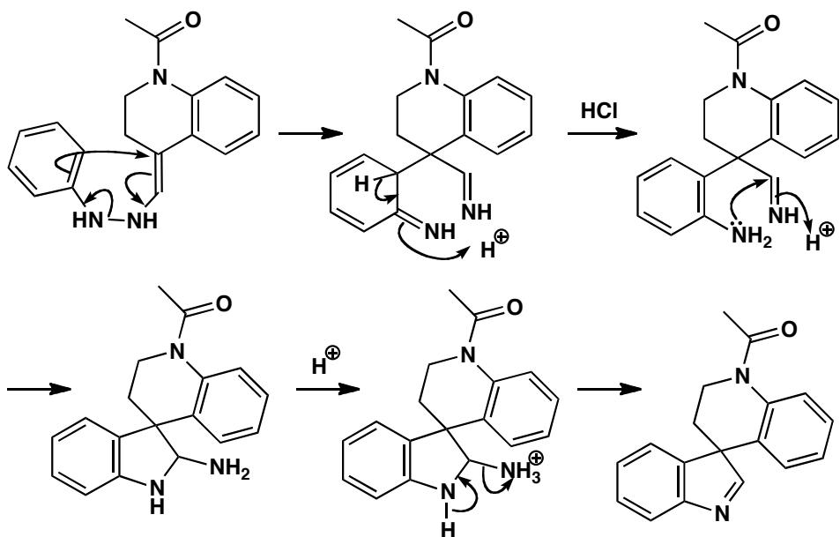
Treatment with a Lewis acid initiates a rearrangement very like those occurring when 3-substituted indoles are attacked by electrophiles. The aromatic ring is a better migrating group than the primary alkyl alternative and an indole can finally be formed.
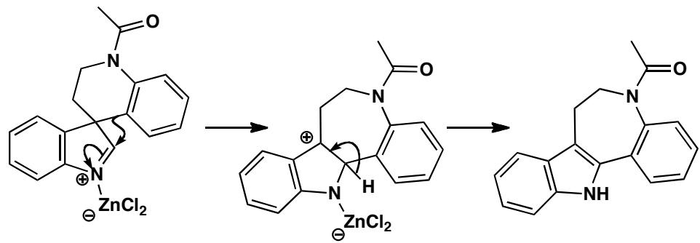
The new seven-membered heterocycle (an azepine) is found in some tranquilizers: see T. S. T. Wang, Tetrahedron Lett., 1975, 1637.
中文解析：
步骤一：Fischer吲哚合成（部分） 1. 肼基与酮形成腙（hydrazone） 2. [3,3]-σ迁移重排——标准Fischer吲哚合成的核心步骤 3. 关键差异：由于螺环四级碳的存在，无法完成芳构化（脱氨），反应停在非芳香中间体
步骤二：Lewis酸催化的重排 1. Lewis酸活化螺环中间体 2. 类似3-取代吲哚被亲电进攻时的重排——芳基比伯烷基更优的迁移基团 3. 1,2-迁移后恢复吲哚芳香性，同时形成七元含氮杂环（氮杂卓，azepine）
核心概念：Fischer吲哚合成中如果存在阻止芳构化的因素（如四级碳），会发生后续重排——这与吲哚的亲电取代化学密切相关。
关联 KP | 考查角度 | 直接/间接
Fischer吲哚合成 | 腙形成→[3,3]-σ迁移→芳构化的标准流程及其变体 | 直接
杂环化合物 | 螺环吲哚→氮杂卓（七元环）的重排构建 | 直接
重排反应 | 1,2-迁移在吲哚化学中的应用（芳基>烷基迁移） | 直接
σ迁移重排 | [3,3]-σ迁移是Fischer吲哚合成的核心 | 间接
- 读题定位：不寻常的吲哚合成——Fischer合成被螺环阻断后发生重排
- 🔑 关键转换：肼+酮→腙→[3,3]-σ迁移→螺环中间体（无法芳构化）→Lewis酸活化→1,2-迁移→吲哚+七元环
- 验证：检查迁移基团的选择性（芳基优先于烷基）；检查最终产物的环大小
错误 | 原因 | 纠正 | 课堂提问
跳过螺环中间体直接画吲哚 | 不理解四级碳阻止芳构化 | 螺环四级碳无法脱质子芳构化，必须经重排 | 为什么标准Fischer合成能芳构化而这里不能？
画烷基迁移而非芳基迁移 | 没考虑迁移基团的电子效应 | 芳基的π体系稳定迁移过渡态，迁移能力更强 | 芳基和烷基迁移能力的排序依据是什么？
忘记Lewis酸的作用 | 没有识别活化步骤 | Lewis酸活化碳正离子，启动1,2-迁移 | 不加Lewis酸反应能进行吗？

9.12 〔🟢 d4〕
Explain the reactions in this partial synthesis of methoxatin, the coenzyme of bacteria living on methanol.
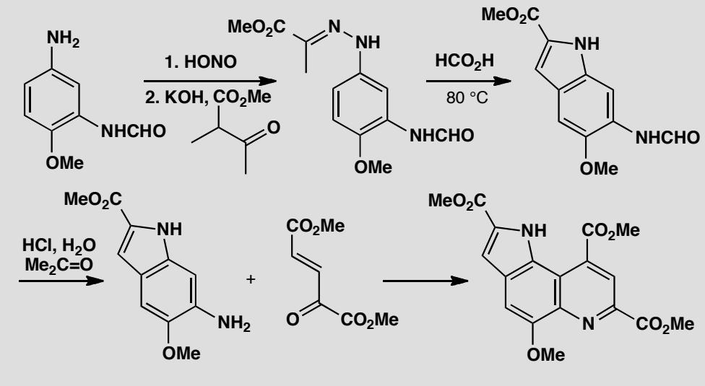
原文题目：Explain the reactions in this partial synthesis of methoxatin, involving diazotization, Fischer indole synthesis, conjugate addition, and oxidation.
📖 查看答案
Answer (English): There is clearly a Fischer indole synthesis in the second step but the first step makes the usual hydrazone in a most unusual way. The first reaction is a diazotization so we have to combine the diazonium salt with the enolate of the keto-ester. That creates a quaternary centre and the KOH deacylates it to give the aryl hydrazone needed for the next step.
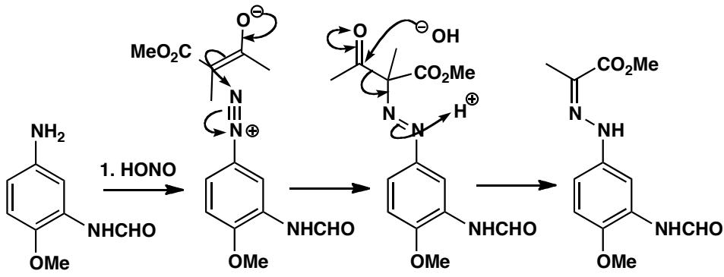
Now that we have the hydrazone, the Fischer indole step is straightforward and gives the indole-2-carboxylic acid derivative. There is only one site for an enamine and the indole is formed on the side of the benzene ring away from the other substituents.
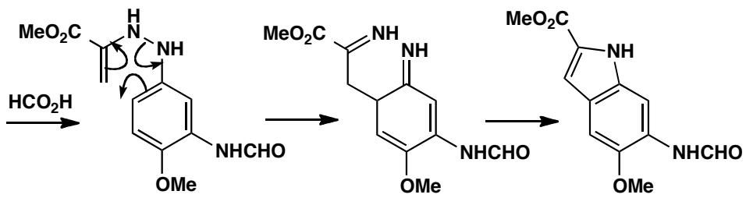
The next stage must involve the primary amine as nucleophile and the conjugated keto-diester as electrophile. Conjugate addition must occur first as the tertiary alcohol A can be isolated. The dehydration is acid-catalysed and the oxidation by air [or Ce(IV)] is also acid-catalysed.
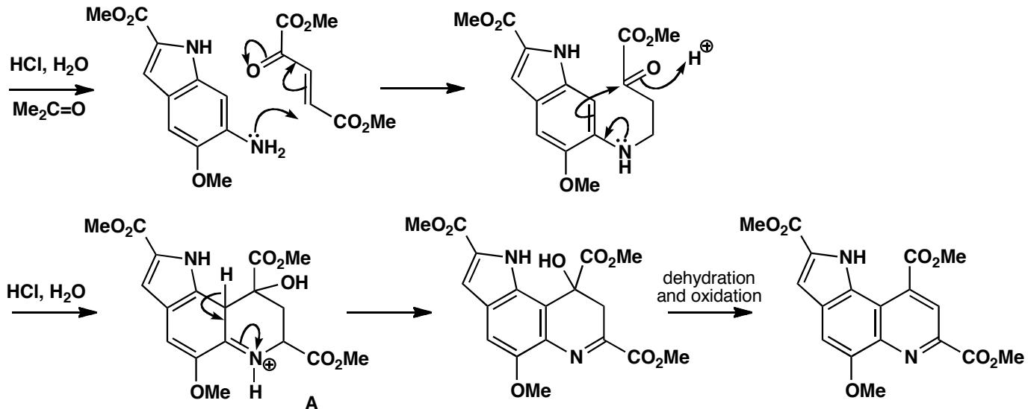
中文解析：
步骤一：重氮化+偶联（不寻常的腙制备） 1. 芳胺经重氮化（NaNO₂/HCl）生成重氮盐 2. 重氮盐与β-酮酯的烯醇负离子偶联，生成含四级碳的偶氮化合物 3. KOH脱酰基（脱酯基），得到芳基腙——这是Fischer吲哚合成所需的底物
步骤二：Fischer吲哚合成 1. 腙→[3,3]-σ迁移→烯胺→环化→吲哚-2-羧酸衍生物 2. 只有一个位点可形成烯胺，吲哚环在远离其他取代基的一侧形成
步骤三：Michael加成+脱水+氧化 1. 伯胺作为亲核试剂，对共轭酮二酯做共轭加成（Michael加成）——可分离到叔醇中间体A 2. 酸催化脱水 3. 空气（或Ce(IV)）氧化，酸催化条件下完成
合成亮点：用不寻常的方法制备Fischer吲哚合成的腙底物——重氮盐+烯醇负离子偶联。
关联 KP | 考查角度 | 直接/间接
Fischer吲哚合成 | 腙的不寻常制备方法和标准吲哚环化 | 直接
杂环合成 | 吲哚-2-羧酸→甲氧啶的多步转化 | 直接
重氮化反应 | 重氮盐与碳亲核试剂的偶联 | 直接
共轭加成 | 伯胺对α,β-不饱和酮的Michael加成 | 间接
- 读题定位：Methoxatin（甲氧啶）的部分合成——多步反应涉及重氮化、Fischer吲哚、共轭加成、氧化
- 🔑 关键转换：芳胺→重氮盐→与烯醇负离子偶联→腙→Fischer吲哚→共轭加成→脱水→氧化
- 验证：检查每步产物是否与流程图一致；注意共轭加成先于直接加成（可分离到叔醇A）
错误 | 原因 | 纠正 | 课堂提问
第一步画成普通腙形成 | 不熟悉重氮盐偶联制腙 | 重氮盐+烯醇负离子→偶氮化合物→脱酰→腙 | 为什么不用常规方法制腙？
共轭加成vs直接加成混淆 | 没注意叔醇A可被分离 | 共轭加成先发生（热力学控制），可分离到A | 为什么共轭加成优于直接加成？
忽略氧化步骤 | 认为脱水就是最后一步 | 脱水后还需氧化（空气/Ce(IV)）才能得到最终产物 | Ce(IV)氧化的是什么官能团？

9.13 〔🟢 d4〕
Suggest a synthesis for this compound.
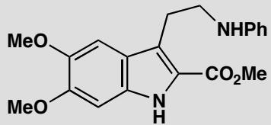
原文题目：Suggest a synthesis for this indole derivative. Consider the Fischer indole synthesis and the Sterling drug company approach to protecting the amino group.
📖 查看答案
Answer (English): This looks very much like a perfect subject for the Fischer indole synthesis.
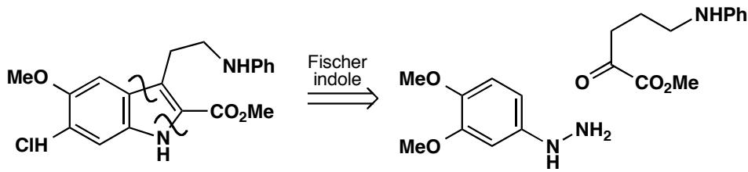
We may wonder how we are going to have an amino group in that position on the keto ester. Surely it will cyclize onto the ester to form a lactam? One solution would be to protect it with a Boc group, but the solution found by the Sterling drug company was partly motivated by a desire to make a variety of compounds with different amine substituents. They chose hydroxyl as an easily replaceable group and accepted that the starting material would exist as a lactone.
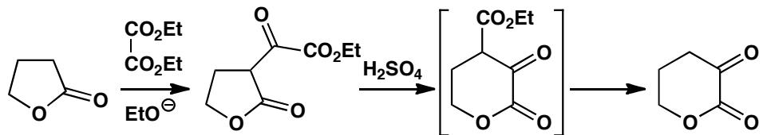
The first step is a typical Claisen ester condensation and the second is an acid-catalysed thermodynamically controlled transesterification (the lactone and ethyl ester exchange alcohol partners) to give the more stable six-membered lactone, followed by decarboxylation. Now the Fischer indole synthesis works well and work-up with dry HCl in methanol gave the alkyl chloride that could be displaced with amines to give a series of anti-depressants.
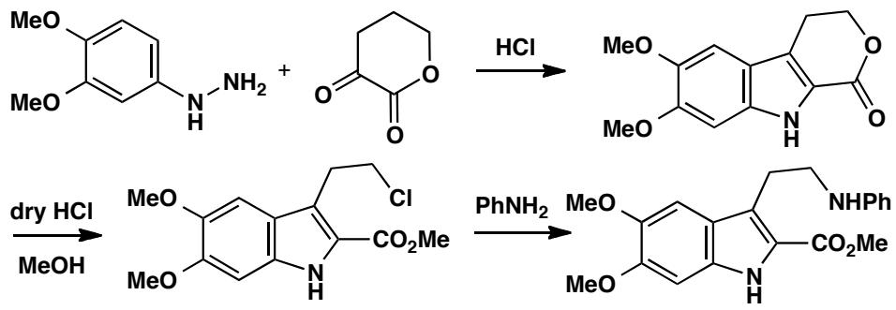
中文解析：
逆合成分析：目标分子是3-取代吲哚——经典Fischer吲哚合成的底物。
关键挑战：酮酯底物上已有氨基，如果直接使用会与酯基形成内酰胺——需要保护。
Sterling药厂的巧妙策略： 1. 不使用Boc保护：虽然Boc保护可行，但Sterling药厂希望快速制备不同胺取代基的化合物库 2. 用羟基作为可替换基团：起始原料中的OH以六元环内酯形式存在（热力学更稳定），避免了内酰胺问题 3. Claisen缩合+转酯化：第一步是Claisen酯缩合，第二步是酸催化热力学控制的转酯化（五元内酯→六元内酯）+脱羧 4. Fischer吲哚合成+胺化：Fischer吲哚环化顺利进行，HCl/MeOH处理将内酯转为氯化物，再用不同胺亲核取代得到抗抑郁药物系列
药物化学策略：用可替换的离去基团（OH→Cl）实现快速多样化——这是药物化学中”平行合成”的经典案例。
关联 KP | 考查角度 | 直接/间接
Fischer吲哚合成 | 吲哚环的构建和底物设计 | 直接
吲哚 | 3-取代吲哚的合成策略 | 直接
保护基 | 内酯作为氨基保护的替代策略（vs Boc） | 直接
Claisen缩合 | 酯缩合构建酮酯底物 | 间接
- 读题定位：目标是3-取代吲哚抗抑郁药——逆合成到Fischer吲哚合成
- 🔑 关键转换：Claisen缩合→转酯化（五元→六元内酯）→脱羧→Fischer吲哚→HCl/MeOH→Cl取代→胺化
- 验证：检查内酯环大小变化的热力学驱动力；检查胺化位点是否正确
错误 | 原因 | 纠正 | 课堂提问
直接用Boc保护氨基 | 没理解Sterling策略的优越性 | 内酯策略允许快速多样化，无需反复脱/装保护基 | Boc保护和内酯策略各有什么优缺点？
转酯化方向画反 | 没理解热力学控制 | 六元环比五元环更稳定，酸催化下热力学驱动转酯化 | 为什么六元内酯比五元内酯更稳定？
脱羧步骤遗漏 | 不清楚Claisen缩合后的处理 | β-酮酯需脱羧才能得到最终酮底物 | 什么条件下β-酮酯脱羧？

9.14 〔🟢 d4〕
How would you synthesize these aromatic heterocycles?
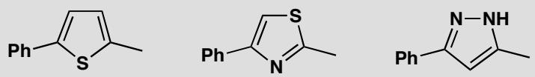
原文题目：How would you synthesize these five-membered aromatic heterocycles: a thiophene, a thiazole, and a pyrazole?
📖 查看答案
Answer (English): These compounds all look much the same but the strategies needed for each are rather different.
Thiophene: Removing the heteroatom from the thiophene reveals a 1,4-diketone to be made by one of the methods in chapter 28. We have chosen to propose an enamine and an α-bromoketone.
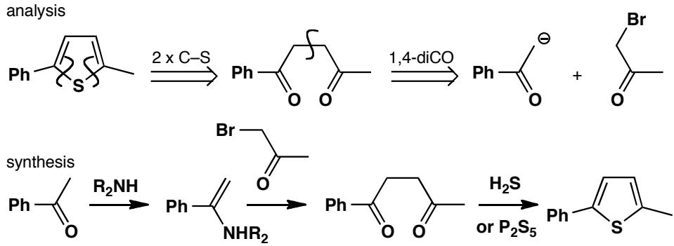
Thiazole: We want to use a thioamide to make it. We should disconnect C-N and C-S bonds to give the thioamide and another α-bromoketone, remembering to let the nucleophiles exercise their natural preferences: sulfur attacking saturated carbon and nitrogen attacking the carbonyl group.
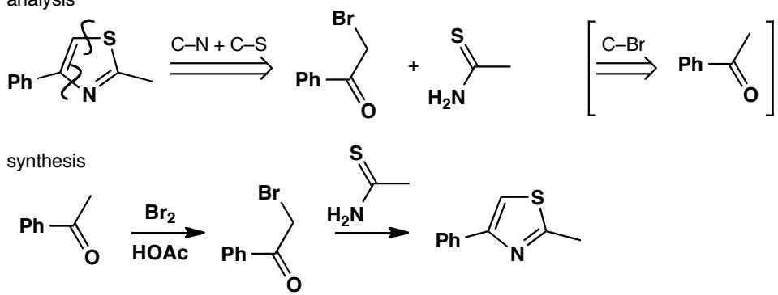
Pyrazole: The two heteroatoms are joined together so we should keep them that way. We disconnect both C-N bonds revealing the hidden molecule of hydrazine (NH₂NH₂). We then need a 1,3-diketone so we need Claisen ester chemistry.
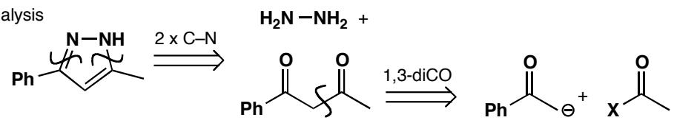
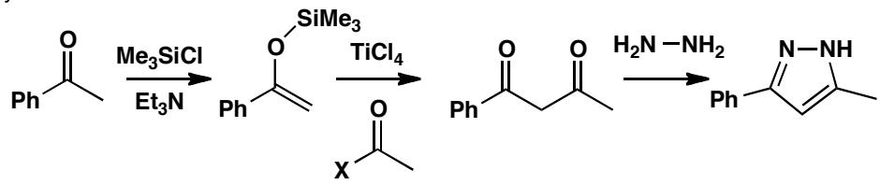
中文解析：
噻吩合成（Paal-Knorr法）： 1. 逆合成：噻吩→切断两个C-S键→1,4-二羰基化合物+S源 2. 1,4-二酮通过烯胺+α-溴酮法制备（第28章方法） 3. 1,4-二酮 + P₂S₅（或Lawesson试剂）→噻吩
噻唑合成（Hantzsch法）： 1. 逆合成：噻唑→切断C-N和C-S键→硫代酰胺+α-溴酮 2. 关键：让亲核试剂发挥天然偏好——S进攻饱和碳（SN2），N进攻羰基碳（亲核加成） 3. 硫代酰胺 + α-溴酮 → 噻唑
吡唑合成： 1. 逆合成：吡唑→切断两个C-N键→肼（NH₂NH₂）+ 1,3-二酮 2. 两个N来自同一分子肼——保持N-N键不断开 3. 1,3-二酮通过Claisen酯缩合制备 4. 肼 + 1,3-二酮 → 吡唑（双缩合+脱水）
逆合成策略：五元杂环的合成关键是找到正确的切断方式——切断杂原子-碳键，还原到简单的双亲核/双亲电前体。
关联 KP | 考查角度 | 直接/间接
杂环合成 | 噻吩/噻唑/吡唑三种不同的合成策略 | 直接
杂环化合物 | 五元杂环的结构特征决定合成策略 | 直接
逆合成分析 | 切断杂原子-C键找到前体 | 直接
Claisen缩合 | 吡唑合成中1,3-二酮的制备 | 间接
- 读题定位：三个五元杂环（噻吩、噻唑、吡唑）的合成——每个需要不同的策略
- 🔑 关键转换：噻吩→1,4-二酮+硫源；噻唑→硫代酰胺+α-溴酮；吡唑→肼+1,3-二酮
- 验证：检查每个杂环的N/S原子来源是否正确；检查切断是否合理（符合亲核/亲电匹配）
错误 | 原因 | 纠正 | 课堂提问
噻吩用错误的S源 | 没有Paal-Knorr法的知识 | P₂S₅或Lawesson试剂将1,4-二酮转为噻吩 | 为什么不能直接用H₂S？
噻唑合成中S和N的进攻方向画反 | 没理解S和N的天然亲核性偏好 | S优先进攻sp³碳（SN2），N优先进攻羰基 | 为什么S更倾向于进攻饱和碳？
吡唑合成切断N-N键 | 破坏了肼的结构 | 必须保持N-N键，切断两个C-N键 | 肼在吡唑中的两个N分别连在哪些碳上？

9.15 〔🟢 d4〕
Heating this acyl azide in dry toluene under reflux for three hours gives a 90% yield of a heterocycle. Suggest a mechanism, emphasizing the role of any reactive intermediates.
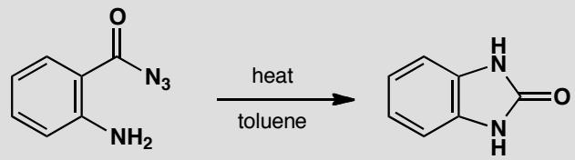
原文题目：Heating this acyl azide in dry toluene under reflux for three hours gives a 90% yield of a heterocycle. Suggest a mechanism, emphasizing the role of any reactive intermediates.
📖 查看答案
Answer (English): Heating an azide liberates nitrogen gas and forms a nitrene. In this case, rearrangement to an isocyanate is followed by intramolecular nucleophilic attack by the ortho amino group.
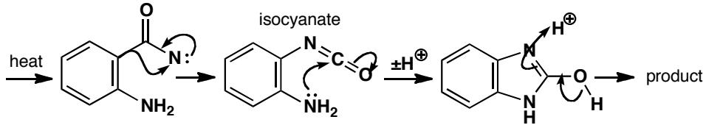
中文解析：
关键步骤： 1. 氮烯生成：酰基叠氮化合物（RCON₃）加热分解释放N₂气体，生成氮烯（nitrene）中间体 2. Curtius重排：氮烯发生1,2-迁移（与Wolff重排类似），重排为异氰酸酯（isocyanate，R-N=C=O） 3. 分子内亲核进攻：邻位氨基（-NH₂）作为亲核试剂进攻异氰酸酯的碳，形成环状脲（cyclic urea）/杂环产物 4. 产率高：该反应产率达90%，说明分子内环化非常有利
注意：这是Curtius重排的应用——酰基叠氮→氮烯→异氰酸酯。当异氰酸酯附近有亲核基团时，可发生分子内环化形成杂环。氮烯是卡宾的氮类似物，同样通过α-消除生成。
关联 KP | 考查角度 | 直接/间接
有机活性中间体 | 氮烯作为活性中间体的生成和重排 | 直接
杂环化合物 | 分子内环化合成含氮杂环 | 直接
卡宾 | 氮烯是卡宾的氮类似物，行为类似 | 间接
Curtius重排 | 酰基叠氮→氮烯→异氰酸酯的经典重排 | 间接
- 读题定位：题目要求画加热酰基叠氮生成杂环的机理
- 🔑 关键转换：酰基叠氮→加热释放N₂→生成氮烯→Curtius重排→异氰酸酯→邻位NH₂亲核进攻→环化→杂环
- 验证：检查N₂是否释放，异氰酸酯是否正确重排，分子内环化是否形成正确的杂环
错误 | 原因 | 纠正 | 课堂提问
混淆氮烯和卡宾 | 两者都是活性中间体，但原子不同 | 氮烯含一价氮（R-N:），卡宾含二价碳（R₂C:） | 氮烯和卡宾的电子结构有何异同？
忘记Curtius重排 | 没有识别这是Curtius重排 | 酰基叠氮→氮烯→异氰酸酯是经典的Curtius重排 | Curtius重排和Hofmann降解有何相似之处？
分子内环化写错 | 没有正确画出邻位NH₂进攻异氰酸酯 | NH₂进攻异氰酸酯的碳（亲电中心），形成环状脲 | 为什么分子内环化比分子间反应更有利？

9.16 〔🟢 d4〕
Give mechanisms for the steps in this conversion of a five- into a six-membered aromatic heterocycle.
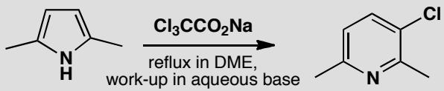
原文题目：Give mechanisms for the steps in this conversion of a five- into a six-membered aromatic heterocycle. (Carbene chemistry to show its usefulness in heterocyclic synthesis.)
📖 查看答案
Answer (English): Decomposition of trichloroacetate ion releases the Cl₃C⁻ carbanion. Loss of chloride gives dichlorocarbene and addition to one of the double bonds in the pyrrole gives a bicyclic intermediate.
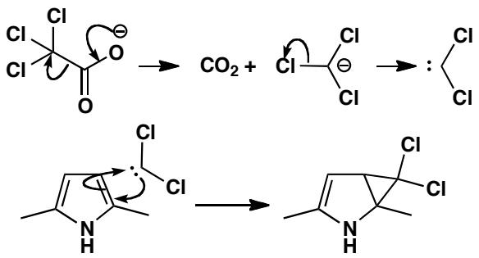
Ring expansion can be drawn in various ways. There is a direct route from the neutral amine, or its anion, that doesn’t look very convincing, or you can ionize one of the chlorides first and open the cyclopropyl cation in an electrocyclic reaction. However you explain it, this is a good way to make 3-substituted pyridines.
A. O. Fitton and R. K. Smalley, Practical heterocyclic chemistry, Academic Press, London, 1968, p. 17.
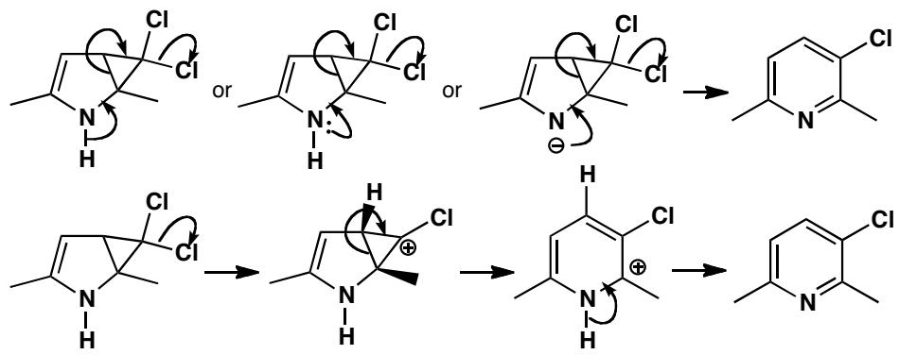
中文解析：
关键步骤： 1. 二氯卡宾生成：三氯乙酸根（Cl₃CCO₂⁻）分解释放Cl₃C⁻碳负离子，失去Cl⁻生成二氯卡宾（:CCl₂） 2. 卡宾环加成：二氯卡宾加成到吡咯的一个双键上，形成双环中间体（二氯环丙烷稠合吡咯） 3. 环扩张：有多种画法—— - 直接路线：从游离胺或其负离子出发（不太令人信服） - 更好的路线：先离子化一个Cl⁻，形成环丙基阳离子，再通过电环化开环 4. 产物：得到3-取代吡啶（六元芳香杂环）
注意：这是卡宾化学在杂环合成中的经典应用。通过卡宾环加成+环扩张，将五元杂环（吡咯）转化为六元杂环（吡啶）。该方法被A. O. Fitton和R. K. Smalley记录在《Practical heterocyclic chemistry》中。
关联 KP | 考查角度 | 直接/间接
卡宾 | 二氯卡宾的生成和环加成反应 | 直接
杂环化合物 | 吡咯→吡啶的五元→六元环转化 | 直接
杂环合成 | 卡宾化学在杂环合成中的应用 | 直接
电环化反应 | 环丙基阳离子的电环化开环 | 间接
- 读题定位：题目要求画五元杂环→六元芳香杂环转化的各步机理
- 🔑 关键转换：三氯乙酸根→脱羧→Cl₃C⁻→失去Cl⁻→二氯卡宾→加成到吡咯双键→双环中间体→电环化环扩张→吡啶
- 验证：检查产物是否为3-取代吡啶，环大小是否从五元变为六元，芳香性是否恢复
错误 | 原因 | 纠正 | 课堂提问
卡宾加错双键 | 没有正确识别吡咯的哪个双键更亲核 | 卡宾加成到吡咯的一个双键上（通常是最富电子的） | 吡咯的哪个双键最富电子？
环扩张画法错误 | 直接画了一个不够令人信服的机理 | 更好的路线：先离子化Cl⁻→环丙基阳离子→电环化开环 | 为什么电环化路线比直接路线更合理？
没有识别脱羧过程 | 三氯乙酸根如何产生卡宾 | Cl₃CCO₂⁻脱羧→Cl₃C⁻→失去Cl⁻→:CCl₂ | 为什么三氯乙酸根能脱羧？

9.17 〔🟢 d4〕
来源：第30届初赛第5题（原始文件：mineru/02-真题解析/30届初赛试题解析） 小问关联：本题为第5题整题，无其他子题拆分。
化学式为 $MO_{x}Cl_{y}$ 的物质有氧化性，M 为过渡金属元素，x 和 y 均为正整数。将 2.905 g 样品溶于水，定容至 100 mL。移取 20.00 mL 溶液，加入稀硝酸和足量 AgNO₃，分离得到白色沉淀 1.436 g。移取溶液 20.00 mL，加入适量硫酸，以 N-邻苯基氨基苯甲酸作指示剂，用标准硫酸亚铁铵溶液滴至终点，消耗 3.350 mmol。已知其中阳离子以 $MO_{x}^{y+}$ 存在，推出该物质的化学式，指出 M 是哪种元素。写出硫酸亚铁铵溶液滴定 $MO_{x}^{y+}$ 的离子反应方程式。
📖 查看答案
- 化学式：${VOCl}_{3}$
- M 为钒（V）
- 滴定反应方程式：
$${VO}^{3+}+{Fe}^{2+}→{VO}^{2+}+{Fe}^{3+}$$
根据题意，该化合物溶于水后产生了 ${MO}_{x}^{y+}$ 离子和氯离子，加入硝酸银得到了白色的氯化银沉淀，考虑到溶液中除氯离子外没有其他能与银离子沉淀的阴离子，故白色沉淀只是氯化银一种物质。由此可以计算出样品中氯的量（测量溶液的体积是样品的 $1/5$）：
$$n({Cl}^{−})=5×\frac{1.436 g}{(107.9+35.45){ g mol}^{−1}}=50.09 mmol$$
题目涉及的滴定反应是氧化还原反应，氧化剂只能是 ${MO}_{x}^{y+}$，还原剂也只能是 ${Fe}^{2+}$，由于未知 $M$ 的价态，故在此需要假设解题。题目中另一个重要信息是 $x$ 和 $y$ 都是正整数，我们可以采用列举法找到答案。设在氧化还原反应中一个 ${MO}_{x}^{y+}$ 得到 $p$ 个电子，${Fe}^{2+}$ 被氧化到 ${Fe}^{3+}$，故一个 ${MO}_{x}^{y+}$ 对应 $p$ 个 ${Fe}^{2+}$，于是：
$$n({MO}_{x}^{y+})=5×3.350 mmol/p=(16.75/p) mmol$$
$$y=n({Cl}^{−})/n({MO}_{x}^{y+})=2.990p≈3p$$
y 是 3 的倍数。如果 y = 6，x 最小是 1，此时 M 氧化态为 +8，已是罕见的价态，容易自身氧化还原生成氯气，不甚合理。因此考虑 y 为 3 的情况。y = 3，x = 1 时：
$$M(\text{未知物})=2.905 g/16.75 mmol=173.4{ g mol}^{−1}$$
$$M(M)=(173.4−35.45×3−16){ g mol}^{−1}=51.05{ g mol}^{−1}$$
这与钒的摩尔质量很接近。而在 x > 1 时，摩尔质量并没有合理解。因此 M 为钒。化学式为 ${VOCl}_{3}$。
反应时为 ${VO}^{3+}$ 氧化 ${Fe}^{2+}$，钒的氧化态转化为 +4，因此得到 ${VO}^{2+}$：
$${VO}^{3+}+{Fe}^{2+}→{VO}^{2+}+{Fe}^{3+}$$
知识点 | 说明
银量法 | 用AgNO₃沉淀Cl⁻，通过沉淀质量计算Cl⁻含量
氧化还原滴定 | 用Fe²⁺滴定氧化性阳离子，测定其氧化能力
列举法 | 根据y=3p的正整数关系，逐一验证可能的y值
摩尔质量计算 | 由样品质量和物质的量计算摩尔质量，推断元素
钒的氧化态 | VO³⁺中V为+5价，被还原为VO²⁺中V为+4价

常见错误 | 正确思路
忽略溶液体积换算 | 20mL是100mL的1/5，计算总氯量需乘以5
y值列举不全 | y=3p，需考虑p=1,2,…，但y=6时M氧化态+8不合理
摩尔质量计算错误 | 需减去3个Cl和1个O的质量
滴定方程式配平错误 | VO³⁺→VO²⁺得1e⁻，Fe²⁺→Fe³⁺失1e⁻，1:1反应
误认为M是Cr | Cr的摩尔质量约52，但CrOCl₃不符合氧化态要求

9.18 〔🟢 d4〕
如下所示的双环 [2.2.1] 化合物 E 在二氯甲烷中回流转化为化合物 F。F 在乙醇中回流转化为双环 [2.2.1] 化合物 G（需要关注立体化学）。
📌 图片待补： aa9685b6ee67369dd4784b36f6f2384bb23da151c5863882ea417606a4c09cb.jpg
画出 F 的立体结构式，并在其结构中用 R/S 标出每个手性中心的绝对构型。

📖 查看答案
底物 E 中存在烯丙基亚砜结构，F 应为 [2,3]-σ 迁移反应产物。
S=O 键被固定在直立位，迁移后形成的新 σ 键亦在原分子骨架的”下方”。

- 直接 KP：[2,3]-σ 迁移、立体化学、R/S 构型
- 间接 KP：双环化合物构象

- E 中存在烯丙基亚砜结构
- 在二氯甲烷中回流发生 [2,3]-σ 迁移反应
- S=O 键固定在直立位
- 迁移后新 σ 键在原分子骨架下方
- 需要标出各手性中心的 R/S 构型

- 需要正确判断 [2,3]-σ 迁移后的立体化学
- S=O 键的取向决定了新 σ 键的方向
- 注意双环 [2.2.1] 骨架的立体约束

同大题小问

9.19 〔🟢 d4〕
画出由 F 到 G 的关键中间体。

📖 查看答案
F 到 G 的转化经过以下关键中间体：
- 中间体 H：乙醇亲核进攻 S 原子，RO⁻ 离去并发生质子交换得到开环中间体
- 中间体 I：双键进攻 S-OEt，OEt⁻ 离去，形成三元环硫鎓离子（S 原子半径较大，可以像 Br 原子那样形成稳定的三元环中间体）
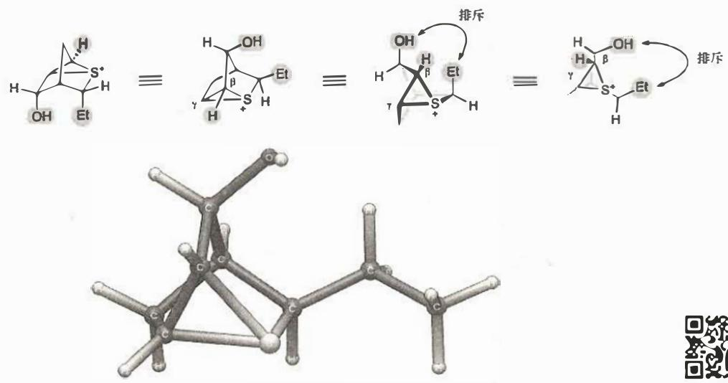


- 直接 KP：离子型机理、三元环中间体、亲核取代
- 间接 KP：硫鎓离子、SN2 反应

- 反应在极性溶剂乙醇中进行，猜想经过离子型机理
- F 中的 S-O 单键异裂，RO⁻ 离去
- 乙醇亲核进攻 S 原子，形成中间体 H
- 双键进攻 S-OEt，OEt⁻ 离去，形成三元环硫鎓离子 I
- 再被 EtO⁻ 进攻得到产物 G

- RS⁺ 不是稳定的中间体，更稳定的形式为 RS-OEt
- S 原子半径大，可以形成稳定的三元环中间体（类似溴鎓离子）
- RO⁻ 通常是差的离去基团，但 S-O 键容易异裂

同大题小问

9.20 〔🟢 d4〕
判断 G 中三个手性碳原子的绝对构型，并解释由 F 到 G 转换过程中的区域选择性。

📖 查看答案
G 中手性碳原子的绝对构型：
- C8（题目编号 C1）：S
- C3：R
- C6（题目编号 C2）：S
区域选择性解释：
C8（C1）和 C3 两处的键连关系不变，碳原子构型不变。但由于所连基团发生变化，各基团在顺序规则下的位次发生变化，因此绝对构型发生了改变。
C6（C2）的立体化学由 $S_{N}2$ 的反应机理控制：${EtO}^{−}$ 进攻 C6，C6 构型发生翻转，得到 OEt 朝向纸面后方的结构，绝对构型为 S。
区域选择性（C6 vs C7 的选择）：
中间体 I 到 G 的反应中，${EtO}^{−}$ 进攻三元环的区域选择性由扭转张力控制：
- γ-进攻（C6）：过渡态中只有乙基和羟基 1 组双直立键排斥作用，活化能较低
- β-进攻（C7）：除了原有的乙基和羟基之间的双直立键排斥，又增加了 2 组双直立键排斥（乙基和氢原子、羟基和氢原子），过渡态中共存在 3 组双直立键排斥作用，活化能较高
因此 β-进攻是能量不利的反应路径，乙氧基选择性进攻 γ-C 原子（C6）。
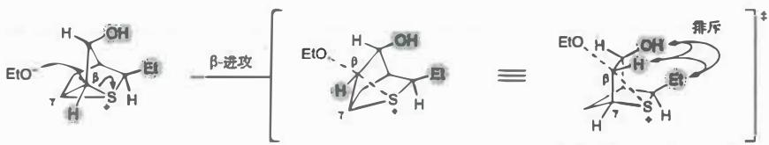 三组排斥作用，过渡态能量高
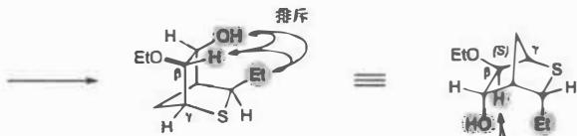 三组排斥作用，产物能量亦高

- 直接 KP：SN2 反应、构型翻转、扭转张力、区域选择性
- 间接 KP：双环化合物构象分析

- C8 和 C3 构型不变（键连关系不变），但基团位次变化导致 R/S 改变
- C6 由 SN2 机理控制，构型翻转
- 区域选择性由扭转张力决定
- 比较 γ-进攻和 β-进攻的过渡态能量

- 注意绝对构型改变的原因（基团位次变化，而非构型真正翻转）
- 区域选择性的解释优先考虑扭转张力
- 官方答案中的”孤对电子排斥”解释欠妥，“空阻/扭转张力”更合理

同大题小问

